TÀI LIỆU PHÂN TÍCH THIẾT KẾ HỆ THỐNG
SHOPWEAR AI
Website bán quần áo tích hợp trợ lý tư vấn AI
Môn học: Lập trình ứng dụng AI
Nhóm thực hiện: SHOPWEAR AI
Thành viên:
Trần Hoàng Long
Vương Thế Vinh
Vũ Quang Huy

Giảng viên hướng dẫn: [điền tên giảng viên]
Hà Nội, tháng 10/2026

MỤC LỤC
1. Giới thiệu hệ thống
2. Phân tích yêu cầu (Client, Admin, phi chức năng)
3. Thiết kế hệ thống (kiến trúc, use case, luồng chatbot, trạng thái đơn)
4. Thiết kế cơ sở dữ liệu (ERD, từ điển dữ liệu)
5. Thiết kế API
6. Thiết kế giao diện
7. Kế hoạch kiểm thử
8. Phân công và hiện trạng

1. Giới thiệu hệ thống

1.1. Mục tiêu
SHOPWEAR AI là website thương mại điện tử bán quần áo. Ngoài các chức năng bán hàng chuẩn (xem sản phẩm, giỏ hàng, đặt hàng, tài khoản), hệ thống có thêm một trợ lý AI đóng vai nhân viên tư vấn: hiểu câu hỏi bằng ngôn ngữ tự nhiên của khách (ví dụ "áo sơ mi đi tiệc dưới 500k") và gợi ý đúng những sản phẩm đang có trong cửa hàng, thay vì chỉ tìm theo từ khoá chính xác.

1.2. Phạm vi
- Đã có trong mã nguồn: giao diện khách hàng (Client) bằng React + Vite với 9 trang và chatbot; backend Express + SQLite với các API xác thực, sản phẩm, giỏ hàng, đơn hàng; dữ liệu mẫu 20 sản phẩm, 5 danh mục.
- Đã chuẩn bị phía giao diện, chờ backend: POST /api/chatbot, POST /api/smart-search, GET /api/recommend/:productId (hiện frontend dùng dữ liệu giả để chạy thử).
- Đề xuất mở rộng (theo mẫu phân chia): phân hệ Admin, thanh toán VNPay, mã giảm giá, đánh giá/bình luận, hoàn hàng. Các mục này được đánh dấu rõ là "Đề xuất" trong tài liệu.

1.3. Công nghệ sử dụng
Tầng | Công nghệ | Vai trò
Frontend | React 18, React Router 6, Vite, Axios, CSS thuần | Dựng giao diện, điều hướng, gọi API, quản lý giỏ hàng/đăng nhập bằng Context
Backend | Node.js, Express, Sequelize, JWT, bcrypt, express-validator, cors | Xử lý nghiệp vụ, xác thực, validate dữ liệu
Cơ sở dữ liệu | SQLite (file database.sqlite) | Lưu users, products, categories, cart, orders, order_items
AI | Anthropic Claude API (hoặc OpenAI), system prompt, dotenv | Chatbot tư vấn, tìm kiếm thông minh, gợi ý sản phẩm
Kiểm thử | Postman, test case thủ công / Jest | Kiểm thử API và luồng mua hàng end-to-end

2. Phân tích yêu cầu

2.1. Tác nhân (Actor)
Tác nhân | Mô tả
Khách vãng lai | Chưa đăng nhập: xem trang chủ, danh sách và chi tiết sản phẩm, tìm kiếm, chat với AI, đăng ký, đăng nhập.
Khách hàng | Đã đăng nhập: có mọi quyền của khách vãng lai, thêm giỏ hàng, đặt hàng, xem đơn, sửa thông tin tài khoản.
Quản trị viên (Đề xuất) | Quản lý sản phẩm, danh mục, đơn hàng, người dùng và xem thống kê.
Hệ thống AI | Dịch vụ bên ngoài (Claude/OpenAI) nhận câu hỏi, trả về ý định và lời tư vấn.

2.2. Yêu cầu chức năng phía Client
Mỗi trang được mô tả theo mẫu phân chia của nhóm: tên trang, người phụ trách, các chức năng và quy tắc nghiệp vụ.

2.2.1. Trang chủ
Người phụ trách: [điền tên thành viên] | Trạng thái: Đã làm giao diện
- Hiển thị banner khuyến mãi (HeroBanner), danh mục nổi bật (CategorySection), bộ sưu tập (CollectionSection).
- Hiển thị lưới sản phẩm nổi bật/mới nhất: lấy sản phẩm sắp xếp theo id giảm dần (mới nhất lên đầu).
- Có ô tìm kiếm trên thanh Header và nút mở chatbot tư vấn.

2.2.2. Danh sách sản phẩm (Shop)
Người phụ trách: [điền tên thành viên] | Trạng thái: Đã làm
- Hiển thị sản phẩm dạng lưới (ProductGrid/ProductCard: ảnh, tên, giá).
- Lọc theo danh mục, size, màu sắc, khoảng giá; các bộ lọc lưu trên URL (query string) để chia sẻ được liên kết.
- Sắp xếp: mới nhất, giá thấp đến cao, giá cao đến thấp.
- Trên điện thoại, bộ lọc thu gọn thành nút mở/đóng.

2.2.3. Tìm kiếm
Người phụ trách: [điền tên thành viên] | Trạng thái: Đã làm (tìm thường), chờ API (tìm thông minh)
- Tìm theo từ khoá trong tên và mô tả sản phẩm (có chuẩn hoá tiếng Việt không dấu ở frontend).
- Smart Search: khách gõ mô tả tự nhiên như "đồ mặc đi làm", AI hiểu ý và trả về các sản phẩm phù hợp.
- Có lớp SearchOverlay hiện kết quả nhanh khi gõ.

2.2.4. Chi tiết sản phẩm
Người phụ trách: [điền tên thành viên] | Trạng thái: Đã làm
- Hiển thị ảnh, tên, giá, mô tả, size, màu, số lượng tồn kho.
- Chọn size/màu và số lượng rồi bấm Thêm vào giỏ.
- Hiển thị sản phẩm liên quan (gợi ý bởi AI qua GET /api/recommend/:productId; nếu chưa có thì lấy cùng danh mục).
- Đề xuất: đánh giá khi đã mua và nhận hàng; bình luận chỉ khi đã đăng nhập.

2.2.5. Giỏ hàng
Người phụ trách: [điền tên thành viên] | Trạng thái: Đã làm
- Lấy các sản phẩm đã thêm của người dùng, hiển thị danh sách.
- Sản phẩm trùng (cùng size/màu) thì cộng dồn số lượng; khác size/màu thì thêm dòng mới.
- Tăng/giảm số lượng, tối thiểu 1, tối đa bằng tồn kho; xoá từng sản phẩm.
- Tính tạm tính và tổng tiền, nút Tiến hành thanh toán.
- Quy tắc cần bổ sung phía backend: kiểm tra số lượng không vượt tồn kho; báo cho khách khi giá hoặc tồn kho của sản phẩm thay đổi.

2.2.6. Thanh toán
Người phụ trách: [điền tên thành viên] | Trạng thái: Đã làm (COD)
- Hiển thị danh sách sản phẩm cần thanh toán và tổng tiền.
- Form thông tin nhận hàng: họ tên, số điện thoại, email, địa chỉ, ghi chú; tự điền sẵn từ tài khoản. Bắt buộc có họ tên, số điện thoại, địa chỉ.
- Phí vận chuyển: miễn phí khi tạm tính từ 500.000đ trở lên, ngược lại 30.000đ.
- Phương thức thanh toán hiện có: thanh toán khi nhận hàng (COD). Đề xuất thêm VNPay và mã giảm giá.
- Đặt hàng thành công: tạo đơn, xoá giỏ hàng, báo thành công.

2.2.7. Đăng nhập / Đăng ký
Người phụ trách: [điền tên thành viên] | Trạng thái: Đã làm
- Đăng ký: tên không rỗng, email hợp lệ, mật khẩu tối thiểu 6 ký tự, email không trùng; mật khẩu được mã hoá bằng bcrypt.
- Đăng nhập: trả về token JWT hiệu lực 7 ngày; token lưu ở trình duyệt và gắn vào mọi API cần đăng nhập.
- Đề xuất: đăng nhập bằng Google.

2.2.8. Tài khoản cá nhân & đơn hàng
Người phụ trách: [điền tên thành viên] | Trạng thái: Đã làm
- Xem và sửa thông tin cá nhân.
- Xem lịch sử đơn hàng, mới nhất lên đầu; xem chi tiết từng đơn: sản phẩm, đơn giá tại thời điểm đặt, tổng tiền, phương thức thanh toán, địa chỉ nhận.
- Trạng thái đơn: Chờ xử lý, Đang xử lý, Đang giao hàng, Giao hàng thất bại, Đã hủy, Hoàn thành (xem mục 3.5).
- Đề xuất: hủy đơn khi còn "Chờ xử lý"; hoàn hàng trong 7 ngày sau khi hoàn thành; đổi mật khẩu (khác nhau giữa tài khoản Google lần đầu và tài khoản thường).

2.2.9. Chatbot tư vấn AI (widget)
Người phụ trách: [điền tên thành viên] | Trạng thái: Giao diện đã làm, chờ API
- Khung chat nổi ở góc màn hình, có lời chào mở đầu.
- Khách nhập câu hỏi tự nhiên; AI trả lời kèm tối đa 4 thẻ sản phẩm (ảnh, tên, giá) bấm vào mở trang chi tiết.
- Nếu lỗi kết nối, hiển thị thông báo thân thiện, không làm vỡ giao diện.
- Quy tắc bắt buộc: AI chỉ gợi ý sản phẩm lấy từ API sản phẩm thật, không được tự bịa sản phẩm.

2.2.10. Giao diện chung
Người phụ trách: [điền tên thành viên] | Trạng thái: Đã làm
- Header, Footer, chuyển chế độ sáng/tối (Dark Mode), danh sách yêu thích lưu ở trình duyệt, thông báo nhanh (toast).
- Responsive: dùng được trên điện thoại và máy tính.

2.3. Yêu cầu chức năng phía Admin (Đề xuất)
Mã nguồn hiện chưa có phân hệ Admin. Phần này lấy theo mẫu phân chia và rút gọn cho cửa hàng quần áo (bỏ các thuộc tính của điện thoại như bộ nhớ, kích thước màn hình).

2.3.1. Bảng điều khiển
Người phụ trách: [điền tên thành viên] | Trạng thái: Đề xuất
- Thống kê trong ngày: doanh thu, số đơn chờ xử lý, đơn mới.
- Biểu đồ doanh thu 7 ngày (chỉ tính đơn Hoàn thành), biểu đồ tỉ lệ trạng thái đơn.
- Top sản phẩm bán chạy, lọc theo ngày/tháng/năm.

2.3.2. Quản lý danh mục
Người phụ trách: [điền tên thành viên] | Trạng thái: Đề xuất
- Danh sách danh mục (Áo Nam, Quần Nam, Áo Nữ, Váy & Đầm Nữ, Phụ Kiện), mới nhất lên đầu.
- Thêm/sửa: không để trống, không trùng tên (hiện thông báo validate).
- Không cho xoá khi danh mục còn sản phẩm; có chức năng ẩn danh mục.

2.3.3. Quản lý sản phẩm
Người phụ trách: [điền tên thành viên] | Trạng thái: Đề xuất
- Danh sách, sản phẩm cập nhật mới nhất lên đầu; lọc theo danh mục, trạng thái kho; tìm theo tên.
- Trạng thái kho: Còn hàng (từ 10 trở lên), Sắp hết hàng (dưới 10), Hết hàng (0).
- Thêm/sửa: tên, mô tả, giá, danh mục, size, màu, ảnh, tồn kho.
- Xoá không thành công nếu sản phẩm đã nằm trong đơn hàng (nên dùng ẩn/xoá mềm); thùng rác tự xoá sau 7 ngày.

2.3.4. Quản lý kho
Người phụ trách: [điền tên thành viên] | Trạng thái: Đề xuất
- Xem tồn kho từng sản phẩm, lọc theo trạng thái.
- Nhập kho thủ công hoặc bằng file Excel (sai định dạng thì báo lỗi); lịch sử các đợt nhập kho.

2.3.5. Quản lý đơn hàng
Người phụ trách: [điền tên thành viên] | Trạng thái: Đề xuất
- Lọc theo mã đơn, số điện thoại, tên khách, khoảng ngày, trạng thái; phân trang.
- Chuyển trạng thái theo đúng thứ tự cho phép; lưu lịch sử ai chuyển và lúc nào.
- In phiếu giao hàng khi đơn ở trạng thái Đang xử lý.
- Khi đơn bị hủy hoặc giao thất bại thì cộng lại tồn kho.

2.3.6. Quản lý người dùng
Người phụ trách: [điền tên thành viên] | Trạng thái: Đề xuất
- Danh sách, tìm theo tên/email/số điện thoại, giới hạn hiển thị 15/30/45.
- Khoá/mở khoá tài khoản (bắt buộc ghi lý do), nâng vai trò lên nhân viên.

2.4. Yêu cầu phi chức năng
Nhóm | Yêu cầu
Bảo mật | Mật khẩu mã hoá bcrypt; API giỏ hàng/đơn hàng yêu cầu JWT; khoá API của AI để trong file .env, không đưa lên GitHub; JWT_SECRET không để giá trị mặc định khi triển khai thật.
Hiệu năng | Trang tải dưới 3 giây trên mạng thường; chatbot trả lời trong khoảng 5 giây, có trạng thái "đang trả lời".
Tính đúng đắn của AI | AI chỉ trả sản phẩm có thật trong database; nếu không có sản phẩm phù hợp phải nói rõ thay vì bịa.
Tương thích | Responsive cho màn hình điện thoại và máy tính; chạy trên Chrome, Edge, Firefox bản mới.
Dễ bảo trì | Chia component, tách lớp gọi API (services/api.js), thống nhất định dạng JSON giữa các thành viên.

3. Thiết kế hệ thống

3.1. Kiến trúc 3 tầng
Hệ thống chia 3 tầng độc lập, giao tiếp qua REST API với dữ liệu JSON. Tầng AI không truy cập database trực tiếp mà gọi API sản phẩm của Backend để chắc chắn dữ liệu là thật.
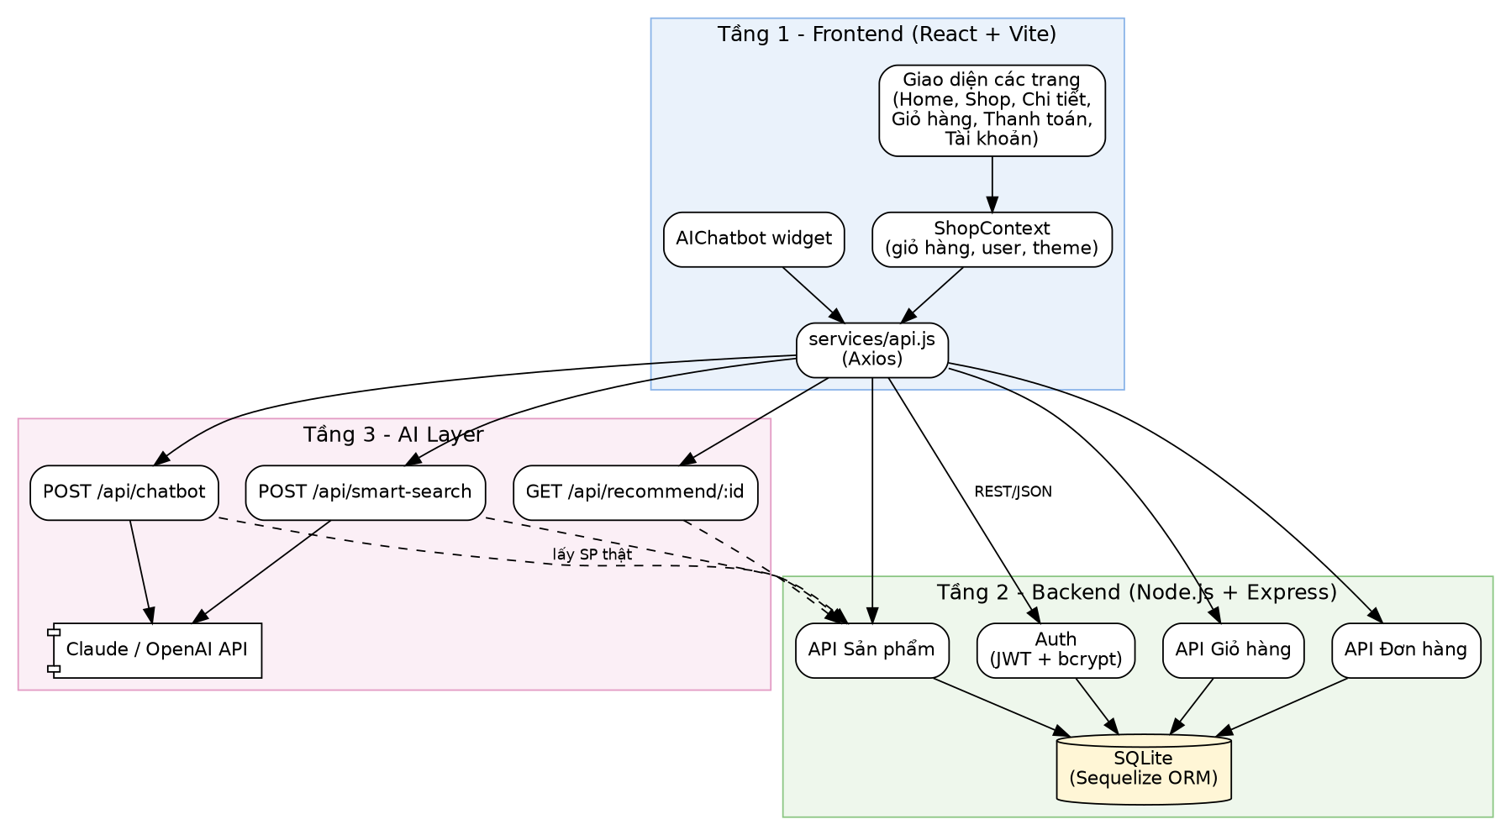
Hình 1. Kiến trúc 3 tầng của SHOPWEAR AI

3.2. Sơ đồ Use Case
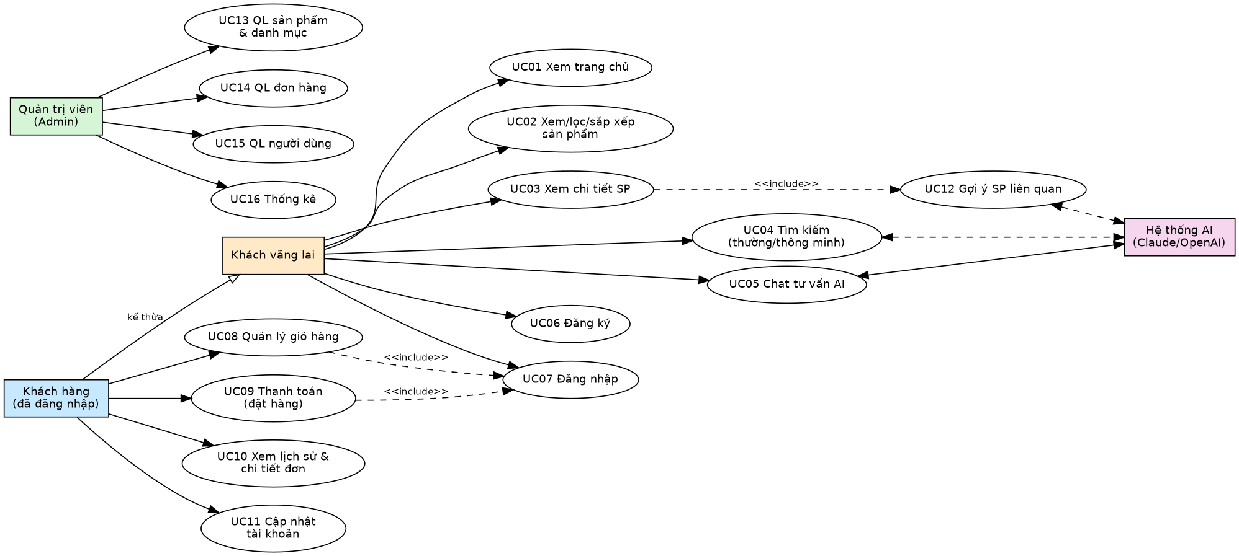
Hình 2. Sơ đồ Use Case tổng quát
Mã | Use case | Tác nhân | Ghi chú
UC01 | Xem trang chủ | Khách | Banner, danh mục, sản phẩm mới
UC02 | Xem, lọc, sắp xếp sản phẩm | Khách | Lọc danh mục/size/màu/giá
UC03 | Xem chi tiết sản phẩm | Khách | Bao gồm UC12
UC04 | Tìm kiếm | Khách | Tìm thường hoặc Smart Search (AI)
UC05 | Chat tư vấn AI | Khách, AI | Trả lời kèm thẻ sản phẩm
UC06 | Đăng ký | Khách vãng lai | Validate email, mật khẩu
UC07 | Đăng nhập | Khách vãng lai | Nhận JWT
UC08 | Quản lý giỏ hàng | Khách hàng | Cần đăng nhập (include UC07)
UC09 | Thanh toán / đặt hàng | Khách hàng | Cần đăng nhập
UC10 | Xem lịch sử và chi tiết đơn | Khách hàng
UC11 | Cập nhật tài khoản | Khách hàng
UC12 | Gợi ý sản phẩm liên quan | AI | Dựa trên sản phẩm đang xem
UC13 - UC16 | Quản lý SP/danh mục, đơn hàng, người dùng, thống kê | Admin | Đề xuất

3.3. Đặc tả use case chính

UC09 - Thanh toán / đặt hàng
Mục | Nội dung
Tác nhân | Khách hàng (đã đăng nhập)
Tiền điều kiện | Giỏ hàng có ít nhất 1 sản phẩm; token JWT còn hạn.
Luồng chính | 1. Khách bấm Tiến hành thanh toán ở trang giỏ hàng.  2. Hệ thống hiển thị danh sách sản phẩm, form thông tin nhận hàng (điền sẵn từ tài khoản), phí vận chuyển.  3. Khách chỉnh thông tin, chọn phương thức thanh toán COD, bấm Đặt hàng.  4. Frontend kiểm tra họ tên, số điện thoại, địa chỉ không rỗng rồi gọi POST /api/orders.  5. Backend tính tổng tiền từ giá hiện tại trong database, tạo bản ghi orders và order_items (lưu price_at_order), xoá giỏ hàng.  6. Hệ thống báo đặt hàng thành công; đơn xuất hiện trong Tài khoản > Lịch sử đơn.
Luồng thay thế | 3a. Thiếu thông tin bắt buộc: hiện thông báo lỗi, không gửi đơn.  4a. Giỏ hàng trống: API trả 400 "Giỏ hàng của bạn đang trống".  4b. Token hết hạn: API trả 401/403, yêu cầu đăng nhập lại.
Hậu điều kiện | Đơn có trạng thái "Chờ xử lý"; giỏ hàng của khách rỗng.

UC05 - Chat tư vấn AI
Mục | Nội dung
Tác nhân | Khách (không cần đăng nhập), Hệ thống AI
Tiền điều kiện | Backend và API AI đang hoạt động; khoá API đã cấu hình trong .env.
Luồng chính | 1. Khách mở khung chat, nhập "Tôi cần áo sơ mi đi tiệc, dưới 500k".  2. Frontend gửi POST /api/chatbot với nội dung câu hỏi.  3. Server AI gọi mô hình để phân tích ý định: loại = sơ mi, dịp = tiệc, ngân sách < 500.000.  4. Server AI gọi GET /api/products với bộ lọc tương ứng để lấy sản phẩm thật.  5. AI chọn 3-5 sản phẩm phù hợp nhất và viết lời giải thích ngắn.  6. Server trả JSON { reply, products[] }; giao diện hiển thị lời tư vấn và các thẻ sản phẩm.  7. Khách bấm một thẻ để mở trang chi tiết.
Luồng thay thế | 4a. Không có sản phẩm phù hợp: AI nói rõ chưa có và gợi ý tiêu chí gần nhất.  3a. Mô hình AI lỗi hoặc quá thời gian: trả thông báo "kết nối tư vấn đang bận", không trả sản phẩm bịa.
Hậu điều kiện | Mọi sản phẩm trong phản hồi đều tồn tại trong bảng products.

3.4. Luồng xử lý chatbot (trình tự)
Bước | Từ | Đến | Nội dung
1 | Khách | Frontend | Nhập câu hỏi vào khung chat
2 | Frontend | AI Server | POST /api/chatbot { message }
3 | AI Server | Claude/OpenAI | Gửi system prompt + câu hỏi, nhận ý định dạng JSON
4 | AI Server | Backend | GET /api/products?search=...&min_price=...&max_price=...&category_id=...
5 | Backend | AI Server | { total, data: [sản phẩm thật] }
6 | AI Server | Claude/OpenAI | Gửi danh sách sản phẩm thật, yêu cầu chọn 3-5 và giải thích
7 | AI Server | Frontend | { reply, products }
8 | Frontend | Khách | Hiện lời tư vấn và thẻ sản phẩm

3.5. Vòng đời trạng thái đơn hàng
Mã hiện tại mặc định trạng thái "Chờ xử lý". Thiết kế các trạng thái và quy tắc chuyển như sau (theo mẫu phân chia):
Trạng thái | Chuyển được sang | Quy tắc
Chờ xử lý | Đang xử lý, Đã hủy | Khách được hủy khi admin chưa xác nhận
Đang xử lý | Đang giao hàng, Đã hủy | Có thể in phiếu giao hàng
Đang giao hàng | Hoàn thành, Giao hàng thất bại
Giao hàng thất bại | (kết thúc) | Cộng lại tồn kho
Đã hủy | (kết thúc) | Cộng lại tồn kho
Hoàn thành | (kết thúc) | Tính vào doanh thu và số lượng đã bán

4. Thiết kế cơ sở dữ liệu

4.1. Sơ đồ quan hệ thực thể (ERD)
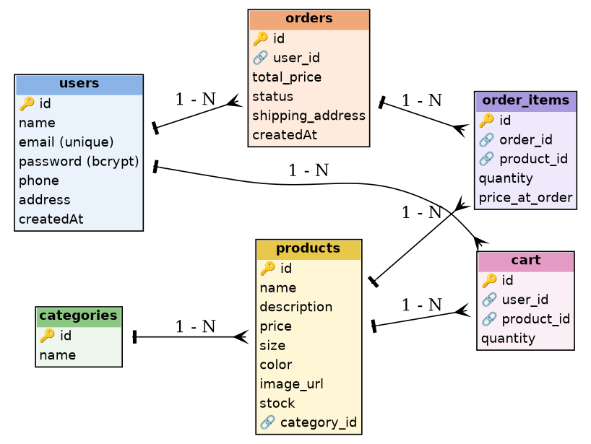
Hình 3. ERD của SHOPWEAR AI (theo mã nguồn hiện tại)

4.2. Từ điển dữ liệu

Bảng users
Tài khoản khách hàng.
Trường | Kiểu | Ràng buộc | Ý nghĩa
id | INTEGER | PK, tự tăng | Mã người dùng
name | STRING | NOT NULL | Họ tên
email | STRING | NOT NULL, UNIQUE | Email đăng nhập
password | STRING | NOT NULL | Mật khẩu đã mã hoá bcrypt
phone | STRING |  | Số điện thoại
address | TEXT |  | Địa chỉ mặc định
createdAt / updatedAt | DATETIME | Tự sinh | Thời điểm tạo / cập nhật

Bảng categories
Danh mục sản phẩm.
Trường | Kiểu | Ràng buộc | Ý nghĩa
id | INTEGER | PK | Mã danh mục
name | STRING | NOT NULL | Áo Nam, Quần Nam, Áo Nữ, Váy & Đầm Nữ, Phụ Kiện

Bảng products
Sản phẩm quần áo.
Trường | Kiểu | Ràng buộc | Ý nghĩa
id | INTEGER | PK | Mã sản phẩm
name | STRING | NOT NULL | Tên sản phẩm
description | TEXT |  | Mô tả (AI dùng để hiểu ngữ cảnh)
price | INTEGER | NOT NULL | Giá (VNĐ)
size | STRING |  | S, M, L, XL, Freesize hoặc số đo
color | STRING |  | Màu sắc
image_url | TEXT |  | Đường dẫn ảnh
stock | INTEGER | Mặc định 10 | Tồn kho
category_id | INTEGER | FK -> categories.id | Danh mục của sản phẩm

Bảng cart
Giỏ hàng tạm của từng khách.
Trường | Kiểu | Ràng buộc | Ý nghĩa
id | INTEGER | PK | Mã dòng giỏ hàng
user_id | INTEGER | FK -> users.id | Chủ giỏ hàng
product_id | INTEGER | FK -> products.id | Sản phẩm
quantity | INTEGER | Mặc định 1 | Số lượng

Bảng orders
Đơn hàng đã đặt.
Trường | Kiểu | Ràng buộc | Ý nghĩa
id | INTEGER | PK | Mã đơn hàng
user_id | INTEGER | FK -> users.id | Người đặt
total_price | INTEGER | NOT NULL | Tổng tiền
status | STRING | Mặc định "Chờ xử lý" | Trạng thái đơn
shipping_address | TEXT | NOT NULL | Địa chỉ giao hàng
createdAt | DATETIME | Tự sinh | Ngày đặt

Bảng order_items
Chi tiết từng sản phẩm trong đơn.
Trường | Kiểu | Ràng buộc | Ý nghĩa
id | INTEGER | PK | Mã dòng chi tiết
order_id | INTEGER | FK -> orders.id | Thuộc đơn nào
product_id | INTEGER | FK -> products.id | Sản phẩm
quantity | INTEGER | NOT NULL | Số lượng
price_at_order | INTEGER | NOT NULL | Giá tại thời điểm đặt (không đổi khi giá sản phẩm thay đổi)

4.3. Đề xuất bổ sung cho các tính năng mở rộng
- users: thêm role (customer / staff / admin), is_locked, lock_reason để làm phân hệ Admin.
- products: thêm is_active, is_trending, views, sku để phục vụ trang chủ, lọc kho và tìm theo mã SKU.
- cart và order_items: thêm size, color đã chọn (frontend đã gửi options size/màu nhưng bảng hiện chưa lưu).
- orders: thêm payment_method, receiver_name, receiver_phone, note, shipping_fee.
- Bảng mới: order_status_history (lịch sử đổi trạng thái), reviews, comments, coupons, stock_imports (lịch sử nhập kho).

5. Thiết kế API
Địa chỉ gốc: http://localhost:5000/api. Cột "JWT" cho biết API có yêu cầu header Authorization: Bearer <token> hay không.
Method | Endpoint | JWT | Chức năng | Trạng thái
POST | /auth/register | Không | Đăng ký, mã hoá mật khẩu | Đã có
POST | /auth/login | Không | Đăng nhập, trả JWT 7 ngày | Đã có
GET | /products | Không | Danh sách; lọc search, category_id, min_price, max_price, size, color; sort price_asc/price_desc | Đã có
GET | /products/:id | Không | Chi tiết 1 sản phẩm kèm danh mục | Đã có
GET | /cart | Có | Giỏ hàng của người dùng | Đã có
POST | /cart | Có | Thêm vào giỏ (trùng thì cộng dồn) | Đã có
PUT | /cart/:id | Có | Cập nhật số lượng | Đã có
DELETE | /cart/:id | Có | Xoá 1 dòng giỏ hàng | Đã có
POST | /orders | Có | Tạo đơn từ giỏ hàng, xoá giỏ | Đã có
GET | /orders | Có | Lịch sử đơn của người dùng | Đã có
GET | /orders/:id | Có | Chi tiết 1 đơn | Đã có
POST | /chatbot | Không | Body { message } -> { reply, products[] } | Cần làm (Tầng AI)
POST | /smart-search | Không | Body { query } -> danh sách sản phẩm | Cần làm (Tầng AI)
GET | /recommend/:productId | Không | Sản phẩm liên quan / phối đồ | Cần làm (Tầng AI)
PUT | /orders/:id/status | Admin | Đổi trạng thái đơn | Đề xuất
POST/PUT/DELETE | /products | Admin | Thêm, sửa, ẩn sản phẩm | Đề xuất

Ví dụ phản hồi POST /api/chatbot (thống nhất giữa Thành viên 1 và 3)
{ "reply": "Mình gợi ý 2 mẫu phù hợp đi tiệc, dưới 500k...",
"products": [ { "id": 1, "name": "Áo Sơ Mi Trắng Công Sở Nam", "price": 350000, "image_url": "..." } ] }

6. Thiết kế giao diện

6.1. Sơ đồ trang (Sitemap) và route
Route | Trang | Thành phần chính
/ | Trang chủ | HeroBanner, CategorySection, CollectionSection, ProductGrid
/shop | Cửa hàng | Bộ lọc danh mục/size/màu/giá, sắp xếp, ProductGrid
/search | Kết quả tìm kiếm | Ô tìm kiếm, danh sách kết quả, SearchOverlay
/product/:id | Chi tiết sản phẩm | Ảnh, chọn size/màu, số lượng, Thêm vào giỏ, sản phẩm liên quan
/cart | Giỏ hàng | Bảng sản phẩm, tăng/giảm, xoá, tổng tiền
/checkout | Thanh toán | Form nhận hàng, phương thức thanh toán, tóm tắt đơn
/login, /register | Đăng nhập, Đăng ký | Form có validate
/account | Tài khoản | Thông tin cá nhân, danh sách đơn, chi tiết đơn
(mọi trang) | Header, Footer, AIChatbot | Điều hướng, giỏ hàng, Dark Mode, khung chat nổi

6.2. Quản lý trạng thái phía Frontend
- ShopContext (React Context) giữ: giỏ hàng, người dùng đăng nhập, danh sách yêu thích, theme sáng/tối, trạng thái mở chatbot, thông báo toast.
- Token JWT và thông tin người dùng lưu ở localStorage để giữ đăng nhập khi tải lại trang.
- services/api.js là lớp duy nhất gọi API; khi backend chưa sẵn sàng thì dùng dữ liệu giả (mockProducts) để dựng giao diện trước.

7. Kế hoạch kiểm thử
Mã | Kịch bản | Kết quả mong đợi | Công cụ
TC01 | Đăng ký với email đã tồn tại | Báo "Email này đã được sử dụng" | Postman
TC02 | Đăng ký mật khẩu 5 ký tự | Báo lỗi mật khẩu ít nhất 6 ký tự | Postman
TC03 | Đăng nhập sai mật khẩu | Báo email hoặc mật khẩu không chính xác | Postman
TC04 | Lọc sản phẩm giá 200k - 400k, danh mục Áo Nam | Chỉ trả sản phẩm trong khoảng giá và danh mục | Postman
TC05 | Gọi /api/cart không có token | Trả 401 | Postman
TC06 | Thêm cùng sản phẩm 2 lần vào giỏ | Một dòng, số lượng cộng dồn | Thủ công
TC07 | Đặt hàng khi giỏ trống | Trả 400, không tạo đơn | Postman
TC08 | Đặt hàng thiếu số điện thoại | Form báo lỗi, không gửi đơn | Thủ công
TC09 | Chatbot: "áo sơ mi đi tiệc dưới 500k" | Chỉ trả sản phẩm có thật, giá dưới 500.000 | Postman + thủ công
TC10 | Chatbot: yêu cầu sản phẩm không có trong shop | Nói rõ chưa có, không bịa sản phẩm | Thủ công
TC11 | Smart Search: "đồ mặc đi làm" | Ra áo sơ mi công sở dù không khớp từ khoá | Postman
TC12 | Luồng đầy đủ: chatbot -> chi tiết -> giỏ -> thanh toán -> xem đơn | Đơn xuất hiện ở Tài khoản với đúng sản phẩm và tổng tiền | Thủ công (end-to-end)
TC13 | Mở web trên điện thoại | Bố cục không vỡ, bộ lọc thu gọn | Thủ công

8. Phân công và hiện trạng
Thành viên | Phụ trách | Công việc chính
Thành viên 1 | Tầng 1: Frontend | Các trang Client, ShopContext, gọi API, responsive, widget chatbot
Thành viên 2 | Tầng 2: Backend + Database | Models, API xác thực/sản phẩm/giỏ/đơn, dữ liệu mẫu, tài liệu API
Thành viên 3 | Tầng 3: AI + Kiểm thử | API chatbot/smart-search/recommend, system prompt, test toàn hệ thống, báo cáo

Các điểm cần hoàn thiện (rút ra khi đối chiếu mã nguồn với thiết kế):
- Backend chưa có 3 API AI; frontend đang dùng dữ liệu giả cho chatbot, smart search, recommend.
- POST /api/orders chưa trừ tồn kho và chưa kiểm tra số lượng không vượt stock.
- Bảng cart và order_items chưa lưu size/màu mà khách chọn; hiện cart chỉ phân biệt theo product_id.
- Chưa có phân quyền (role) nên chưa làm được phân hệ Admin; JWT_SECRET đang có giá trị mặc định trong code, cần chuyển sang .env.
- Trạng thái đơn đang lưu dạng chuỗi tự do; nên chuẩn hoá danh sách trạng thái ở mục 3.5.

